电路图
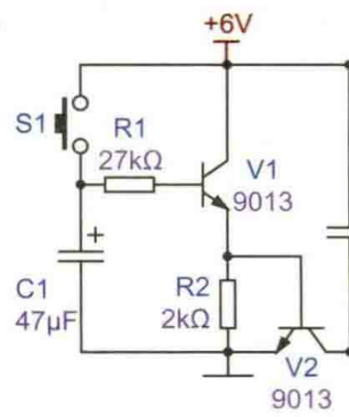
V2 三极管开关电路
按下S1 电容立马充电，到电源电压，V1导通，R2上电压升高，导致V2也打开，
电容存储电荷有限，当电容电荷随V1基极放完以后，V1截止，R2上方的电压归零，V2同时也截止。

